

**كيف يمكنني استكشاف الأخطاء وإصلاحها إذا كان العرض المباشر على UNV-Link لا يعمل عند قطع الاتصال بشبكة Wi-Fi المحلية؟**

**كيف يمكنني استكشاف الأخطاء وإصلاحها إذا كان العرض المباشر على UNV-Link لا يعمل عند قطع الاتصال بشبكة Wi-Fi المحلية؟**

**الوصف**

ربما حدثت المشكلة عندما أُضيفَ الجهاز كجهازٍ محلي. لذلك، فإنك بحاجة إلى إضافة الجهاز كجهازٍ سحابي.

***ملاحظة:*** *تنطبق هذه الطريقة في معظم السيناريوهات. إذا لم تنجح هذه الطريقة في حل مشكلتك، يوصى باستشارة فريق الدعم الفني لدينا.*

<https://global.uniview.com/Support/Service_Hotline/>

**خطوات التشغيل**

**الخطوة 1** تحقق من صفحة **UNV-Link** في تطبيق UNV-Link وتحقق مما إذا كان بإمكانك العثور على الجهاز في هذه الصفحة. إذا أُضيفَ الجهاز كجهازٍ سحابي، فستتمكن من رؤيته تحت صفحة **UNV-Link**.

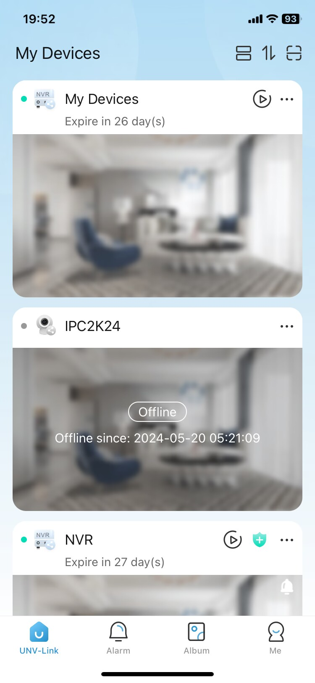

**الخطوة 2** إذا لم يكن الجهاز موجودًا هنا، فيُرجىالانتقال إلى المسار **Me>Local Device**، والتحقق مما إذا كان جهازك موجودًا. وإذا كان موجودًا، فيُرجى النقر على أيقونة النقاط الثلاث، ثم حذفه.

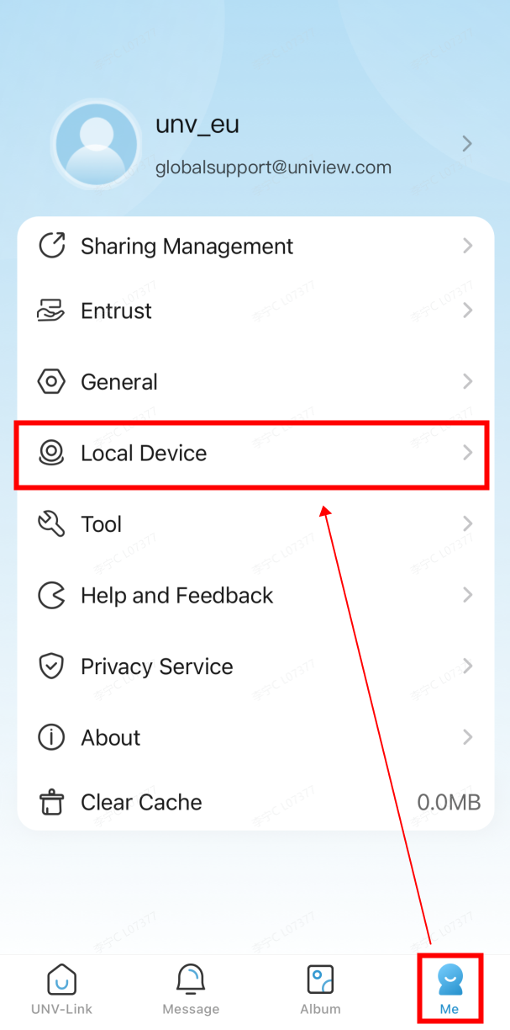 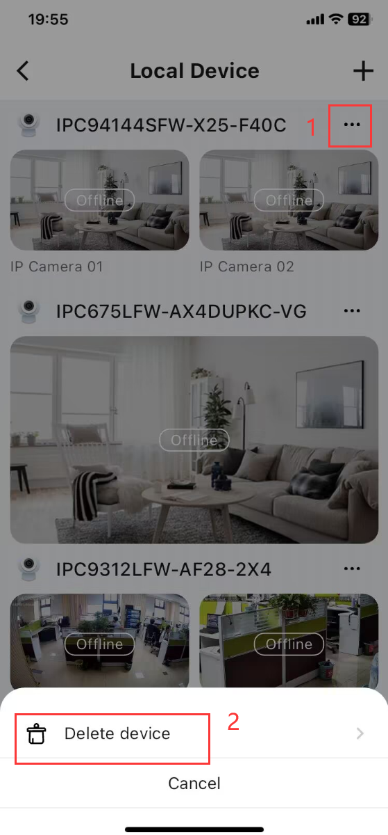

**الخطوة 3** أوقف تشغيل وظيفة Wi-Fi على هاتفك المحمول وشغِّل بيانات الهاتف الخلوي.

**الخطوة 4** انتقل إلى المسار **UNV-Link>Scan** لمسح رمز الاستجابة السريعة الموجود على صفحة EZCloud الخاصة بالجهاز/ملصق الجهاز الأبيض/الدليل السريع للجهاز لإضافة الجهاز. أدخل اسمًا لجهازك ثم انقر فوق **Ok**.

